Искатель пар XT25

- Прибор предназначен для быстрого поиска и идентификации пар проводов
- Позволяет идентифицировать и отслеживать провода в пучке
- Способен работать как с рабочей, так и с нерабочей (холодной) парой
- Высокоомное прослушивание линии и индикатор напряжения

Пароискатель разработан для поиска и отслеживания кабелей, например на кроссах и распределительных терминалах, а также отслеживания на стеллажах и т.д. Это комплектное оборудования для поиска кабелей, которое было упрощено, чтобы осуществлять вышеуказанные задачи быстро и просто. Передатчик имеет также функцию высокоомного прослушивания пары, а также индикатор передачи данных, индикаторы напряжения и полярности. Функция высокоомного прослушивания передатчика дает возможность пользователю идентифицировать пару прежде чем послать на нее какой-либо сигнал. Очень важно прежде всего воспользоваться этой функцией, при работе с используемой парой, т.к. сигнал может создать помехи. Если на паре присутствует напряжение, загорится индикатор, соответствующий его уровню и индикатор полярности. Соответственно, если на паре происходит передача данных, загорится индикатор DATA. Голосовая связь на паре может быть услышана при помощи динамика. Высокоомное прослушивание не создает помех на паре. | 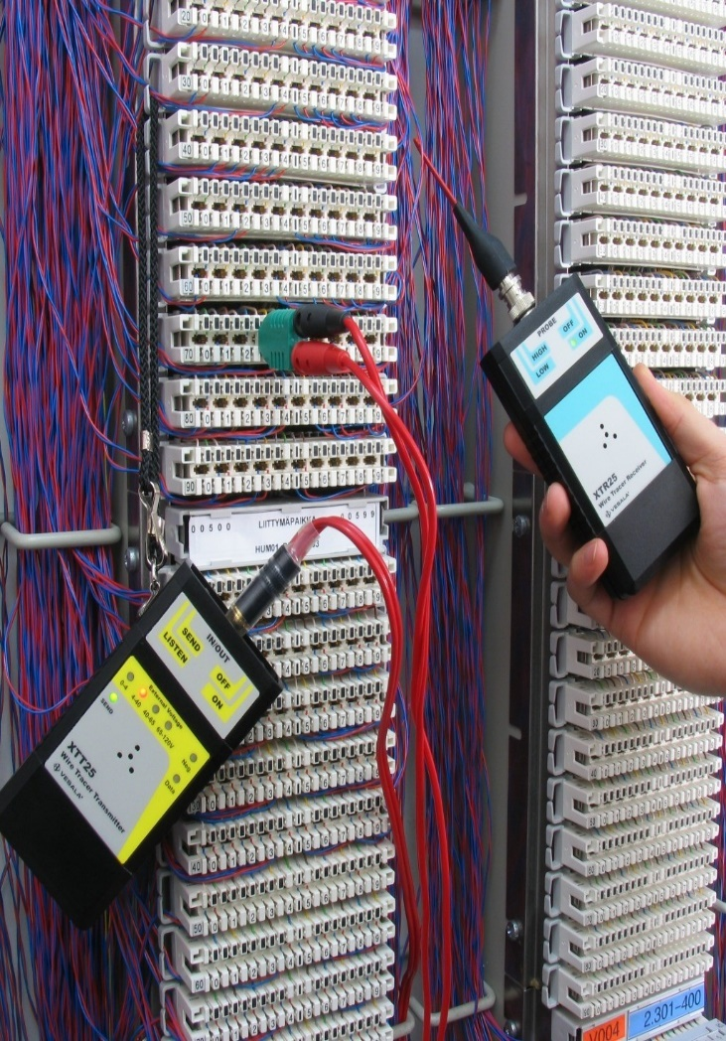

Поиск пар
Поиск пар - это простая процедура: передатчик подключается к паре в режиме подачи сигнала (Sending mode). Приемник оснащенный зондом KA6 отслеживает подаваемый передатчиком сигнал. При помощи регулятора High /Low (высокий уровень / низкий уровень) регулируется уровень чувствительности. Сигнал можно услышать через неэкранированную изоляцию или на терминалах и муфтах не касаясь провода гальванически. также подходит для отслеживания перекрестных пар и одиночных пар на терминалах. Новый зонд KA6 с крючком на конце помогает вытянуть найденную пару. Короткое замыкание правильной пары позволяет окончательно проверить пару; на приемнике сигнал пропадает, а передатчик начнет издавать звук. может применяться как с используемой, так и с неиспользуемой “холодной” паре.

Примеры поиска пар:
Позволяет легко и быстро отыскать нужную пару. Эта функция очень полезна когда необходимо отыскать конкретную зарезервированную пару и подключить ее. Даже если малый ток можно подать на пару с помощью передатчика, ее можно отыскать с помощью индуктивных зондов LA5 или LA1. Типичной является ситуация, когда необходимо отыскать линию абонента на распределительном щите зданий. Просто подключите передатчик к паре в помещении абонента и найдите пару приемником на терминале. На станциях и кроссах как правило большие распределительные панели, которые содержат тысячи пар. Обычно их очень сложно отыскать. Однако позволяет искать пары не вытягивая и не отключая их. Пару можно отследить по всему кабелю на стеллажах и на другом конце кабеля.

Отслеживание кабеля:
Для поиска и отслеживания кабелей передатчик подключается к кабеля таким образом, при котором на кабель генерируется малый ток. Магнитное поле этого тока можно отследить при помощи приемника, оснащенного индуктивными зондами LA1 или LA5 (последний более удобен для тесных мест). Поле определимо даже через экран.

Пароискатель поставляется в переносной сумке, которая является достаточно вместимой и имеет дополнительное пространство для других инструментов пользователя. Как передатчик, так и приемник работают от стандартного элемента питания 9В. Оба устройства имеют индикатор включения, которые покажет пользователю о том, что прибор включен и миганием укажет на слабое состояние элементов питания. Зонды приемника могут подключаться как напрямую к приемнику, так и через антенный кабель AK1. Оба устройства имеют внутренний динамик, что делает ненужным использование гарнитуры.

Базовый комплект:
- Передатчик для высокоомного прослушивания и подачи отслуживаемого сигнала
- PJ15p провод передатчика для подключения передатчика к паре, 1.5 м RCS / 2 шт. 4 мм banana plug и крокодилы
- Приемник для отслеживания сигнала, генерируемого передатчиком.
- KA6 емкостной зонд с крючком для идентификации пары
- LA5 индуктивный зонд для идентификации и отслеживания закороченной пары и кабелей
- AK1 антенный провод для подключения зондов к приемнику, 1.2 м
- BNC/BNC BNC-Adapter адаптер для провода AK1
- Руководство по эксплуатации
- Переносная сумка, нейлон, размеры 240x130x180mm

